**Рыбин Сергей Александрович**

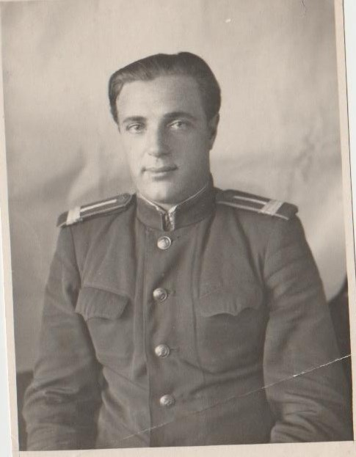

Рыбин Сергей Александрович в детстве очень любил уличные игры в войну, а теперь не любит. Когда его спрашивают почему, глаза его становятся грустными и печальными.

«Жизнь на излёте, а вспомнить хорошего нечего,- говорит прадедушка. - Помню себя с четырех лет, хлопот было много в огороде. Огород у нас большой был, не как сейчас, и работали мы там всей большой семьёй, дел для всех хватало. А когда постарше стал, лет семи-восьми, то летом заготавливал дрова. Как только холодало, чурочки по шестьдесят сантиметров в вязанки вязал да в город из села за спиной носил, а в руках молоко парное и топлёное. Вот приду в город, продам всё это, куплю хлеба, а оставшиеся деньги сёстрам отдам, они тогда в городе учились да угол-жильё снимали».

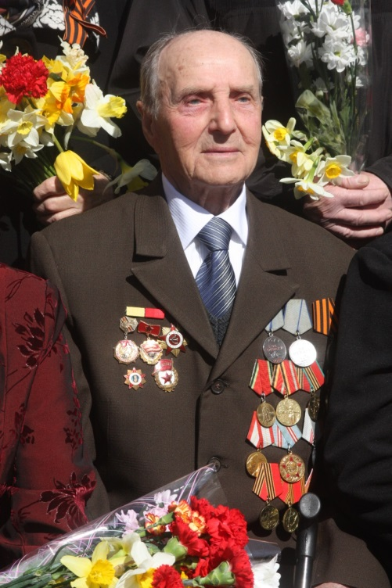Что же Сергею Александровичу и в «войнушку» поиграть было некогда? «Да нет,- говорит Сергей Александрович, - что-что, а «войнушки» мне хватило. Ведь когда Великая Отечественная война началась, мне и шестнадцати лет не было. Все мужики от семнадцати лет ушли на фронт, а меня как старшего в нашем поселении назначили начальником пожарной охраны. У нас в охране тогда была большая бочка с водой да лошадь, и надо было организовать дежурство. А как только семнадцать лет стукнуло, на фронт ушёл добровольцем. Это было в октябре 1942 года. В самый ад попал, под Сталинград, в миномётную роту 62 армии 27 морской дивизии 74 полка. В июле 1943 года при форсировании Северного Донца получил первое ранение и первую медаль «За Отвагу», а мне ещё и восемнадцати-то не было.

В госпитале я познакомился с разведчиком, и, как любого мальчишку, меня затронули его рассказы о боях, где с врагом один на один, ведь так хотелось посмотреть в глаза тем, кто принёс в нашу страну весь этот ужас.

После госпиталя по моей просьбе меня направили в разведроту, где в декабре 1944 года в одной из операций по взятию «языка» я был тяжело ранен в обе ноги и отправлен в госпиталь, где лечился до окончания войны. Тогда за взятие «языка» мне дали вторую медаль «За Отвагу». А как только на ноги встал, в милицию пошёл, надо было в стране порядок наводить. Вот такая вот «войнушка»! Ушёл мальчишкой, а пришёл старшиной».

Каждый год мы всей семьёй 9 мая ходим к памятнику погибшим в Великую Отечественную войну жителям из поселка Караваево Костромского р-на. Сергей Александрович долго перечитывает все имена на памятнике, со многими он был знаком: соседи, одноклассники, да и просто односельчане. Только одно имя прочитать без слёз никто не может! Это имя старшего брата прадедушки, он был лётчиком и гордостью не только семьи, но и всего посёлка. Он пропал без вести в первые же дни войны, и кроме как надписи на памятнике более и поклониться нечему.

Примечание: Письменного согласия на обработку ПД и размещения информации нет.